Лабораторная работа: Усилитель на биполярных транзисторах

Нехаев Александр

МФТИ (ГУ)

Аннотация

Целью работы является изучение принципов работы усилителя на биполярных транзисторах, определение параметров усилителя и используемого в нем транзистора.

Задание

Для заданных преподавателем значений при В рассчитать, собрать и исследовать указанные ниже схемы, измеряя каждый раз следующую совокупность параметров:

где – действующее значение максимального неискаженного сигнала.

# Нестабилизированный усилитель

## Задание 1

В схеме, указанной на Рис. 1, установить такое , чтобы ток равнялся заданному значению . Измерить и . Найти .

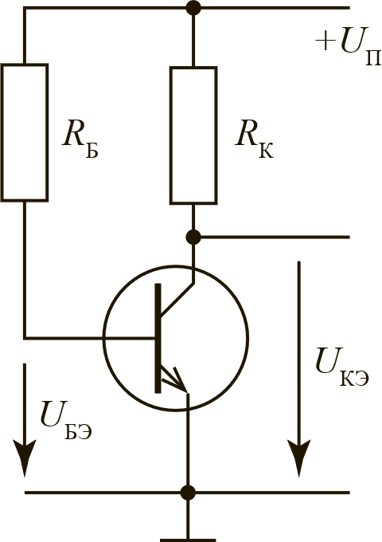

Рис. 1

### Результаты

Установили 620 кОм, подали питание 10 В, измерили значения 0,66 В, 5,2 В. При установке указанного резистора получили значения для тока 2 мА, коллекторное сопротивление 2,4 кОм. Используя формулу  
находим, что 133.

## Задание 2

Для нестабилизированного усилителя с определить:

1. При , равном найденному в Задание 1 значению ;
2. При приблизительно вдвое большем значении ;

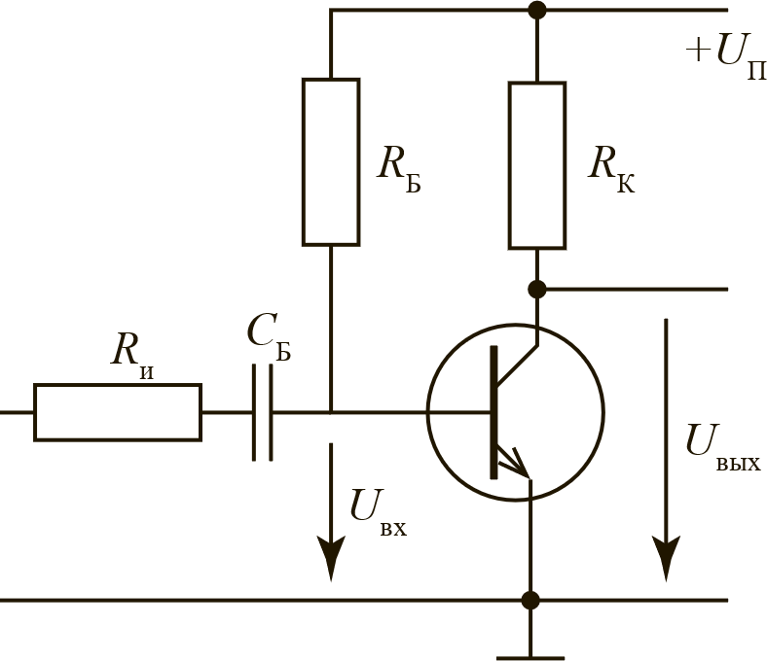

Рис. 2

### Результаты

Установили резистор с сопротивлением 2,4 кОм, и конденсатор. Установили . Определяем 152 и 70. Получаем 2 кОм. Так же получили значения для 76 Гц и 180 кГц.

## Задание 3

Определить нестабилизированного усилителя с внешней нагрузкой при и мкФ.

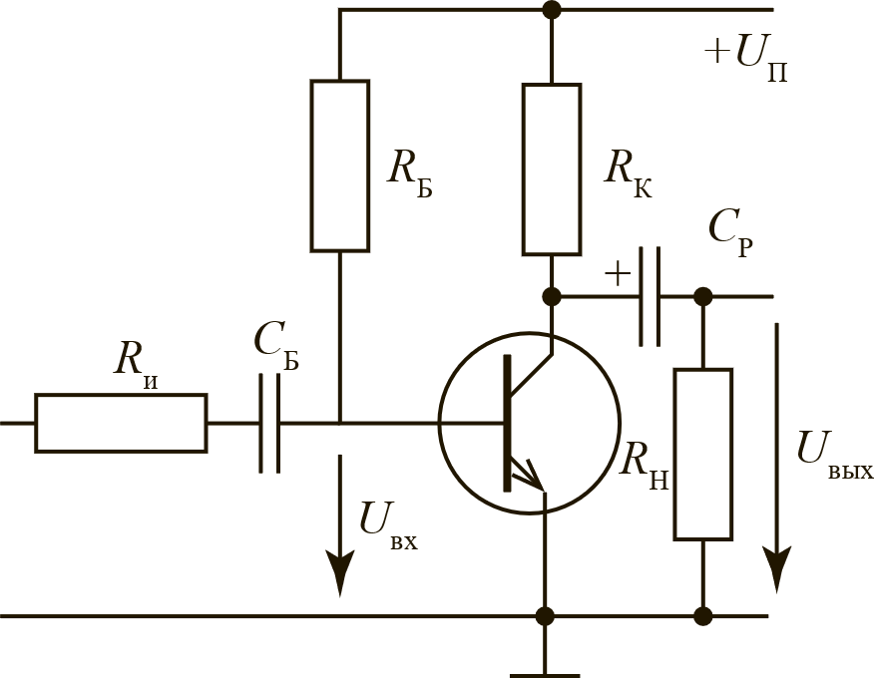

Рис. 3

### Результаты

Собрали схему на рисунке, установили. Получили 1650 мВ. соотвественно 87,0 и 60,0. 5,3 кОм.

# Список литературы

Воронов Е. В., Ларин А. Л. (2015). *Усилитель на биполярных транзисторах.* Москва: МФТИ.